Priroda i društvo 25.5.2020.
Dragi moji četvrtaši,
Danas ćemo krenuti na novu nastavnu cjelinu, učit ćemo o prošlosti naše domovine Hrvatske. Otvorite u udžbeniku, str. 72.-73. i pogledajte fotografije i tekstove. Naučit ćemo odrediti vrijeme doseljavanja Hrvata u novu domovinu, pokazati na zemljovidu prve hrvatske prostore, odrediti stoljeće primanja kršćanstva u Hrvata, imenovati najznačajnije vladare iz dinastije Trpimirović (Tomislav, Krešimir, Zvonimir), opisati stoljetnu borbu Hrvata za očuvanje samostalnosti, objasniti važnost očuvanja hrvatskog jezika, opisati težak položaj Hrvata u svjetskim ratovima i jugoslavenskoj zajednici te navesti kulturno-povijesne spomenike i najpoznatije povijesne osobe iz hrvatske povijesti. Izuzetno je važno to naučiti kako bismo što bolje upoznali svoju domovinu Republiku Hrvatsku, njezino gospodarstvo, stanovništvo, naselja i kulturno-povijesnu baštinu te razmotrili potrebu suživota svih krajeva u našoj domovini.
Postoje mnoge legende o doseljenju Hrvata na današnje prostore. Sjećate li se što je to legenda? Legenda je priča nepoznatog porijekla koja opisuje nevjerojatne, ali izvjesne minule događaje. Poznata legenda o sestrama Tugi i Bugi govori kako su Hrvati izvorno Slaveni, koji su na današnje prostore došli u drugoj polovici 7. stoljeća. Na tom pohodu su ih, prema spomenutoj legendi, predvodila petorica braće (plemića): Klukas, Lobel, Kosenc, Muhlo i Hrvat i dvije sestre Tuga i Buga. Otvorite udžbenik Zlatna vrata 4, na strani 132. i 133. te pročitajte legendu Trešnje tugarinke. Možete na internetu potražiti još legendi o dolasku Hrvata u novu domovinu. Sada otvorite udžbenik na str. 74. i 75., pročitajte tekst i promotrite fotografije.
Usmeno si odgovorite na sljedeća pitanja:
Kako su se zvali , prema legendi, prvi Hrvati koji su predvodili dolazak Hrvata na današnje prostore u 7. stoljeću? U kojem su stoljeću Hrvati doselili u današnju domovinu? Odakle su najvjerojatnije stigli? U kojem su stoljeću Hrvati prihvatili kršćanstvo? Koje dvije kneževine su Hrvati u 9. stoljeću osnovali? Kako se zvao knez po kojem su prozvani njegovi nasljednici?
Ponovite naučene sadržaje i na zabavniji način: https://wordwall.net/hr/resource/1053398/priroda-i-dru%c5%a1tvo/hrvati-i-nova-domovina
Sada prepišite plan ploče u bilježnicu i nakon toga riješite zadatke u radnoj bilježnici, str. 96. i 97.

Plan ploče:
Hrvati i nova domovina 25.5.2020.

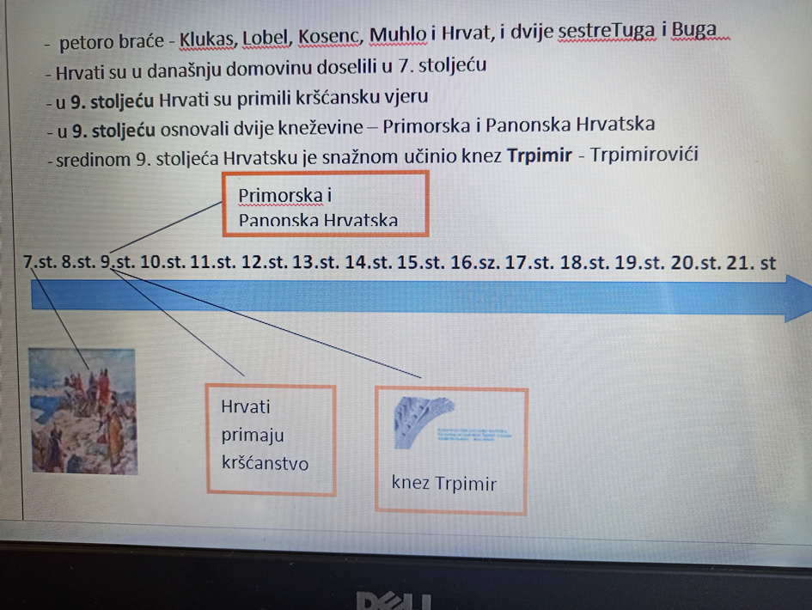

SRO 25.5.2020.
Danas ćemo se baviti temom kako se potaknuti na učenje pa pogledajte što će nas danas naučiti o tome Boris.
https://www.youtube.com/watch?v=wYRRl4_iM9g
A sada malo poslušajmo Borisa o strategijama učenja….
https://www.youtube.com/watch?v=Ir_nt2E44IA
Sretno i upamtite Borisove savjete.

I ne zaboravite vježbati!

